Работа 4. Формулы и выражения (создание таблицы внешнего приложения)

Задание: Создать таблицу внешнего приложения, являющейся пользовательской таблицей. Она образуется за счет копирования части содержания (5 столбцов из 7-ми) сводной таблицы с помощью ссылок на ее ячейки.
Ход работы:

- Заведите таблицу vpril.xls с пятью или более столбцами.
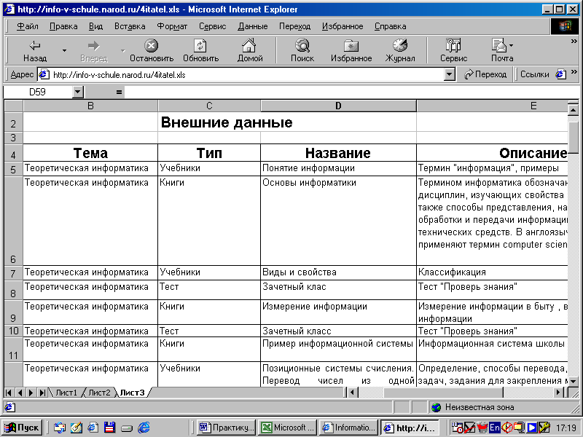

- Щелкните мышкой на клетке левого верхнего угла таблицы и введите в него формулу вида: =‘/[svod]Лист1!a5’. Если в клетке появилось рубрика первого ресурса, то продублируйте эту формулу на остальные строки первого столбца. В столбце должна появиться точная копия таблицы ресурсов.
- Повторите действия, аналогичные пункту 2 еще для четырех столбцов, выбранных Вами. В итоге должна получиться таблица из пяти столбцов.
- Внизу таблицы столбиком расположите ячейки, в которых будет выводиться число ресурсов по различным разделам и типам. Это делается с помощью формулы вида: =СЧЁТЕСЛИ(B3:B5;"=2").
В результате должна получиться таблица подсчета ресурсов следующего вида:

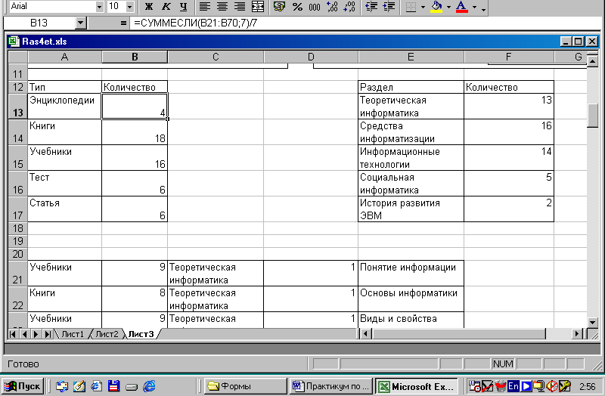

- Сохраните этот файл на диске в специальном директории.

